# 数据链路层

数据在不同的数据链路层都要以该层的协议封装成帧的形式来进行传递。

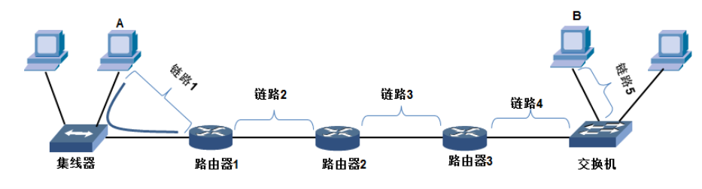

链路：是指的从一个节点到相邻节点的一段物理线路（有限或无线），而中间没有任何其他的交换节点。

数据链路：则是另外一个概念，这是因为当需要在一条线路上传送数据时，除了必须有一条物理线路外，还必须有一些必要的通信协议来控制这些数据的传输。

数据链路和帧

数据链路层把网络层交下来的数据封装成帧发送到链路上，以及把接收到的帧中的数据取出并上交给网络层。在因特网中，网络层协议数据单元就是IP数据报。数据链路层封装的帧，在物理层编程数字信号在链路上传输。

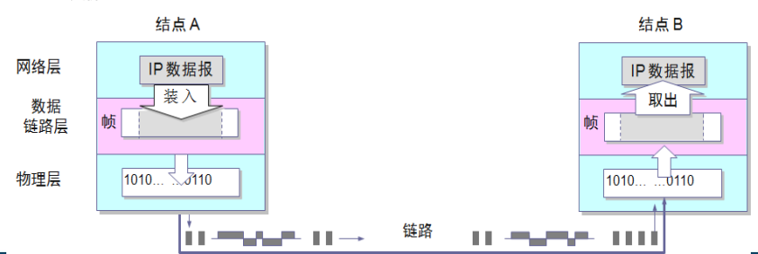

自我感觉，数据链路其实说白了，就是不同的物理硬件在传输数据的时候，都要根据协议来进行传输，数据链路层就是封装和解封这些协议的一层，比物理层高一个级别，不属于硬件范畴，属于协议范畴了。大家都遵循这样的形式来传递，比如路由器与路由器之间，交换机与路由器之间，交换机与PC电脑之间。（设备与设备之间的传输是数据链路层）

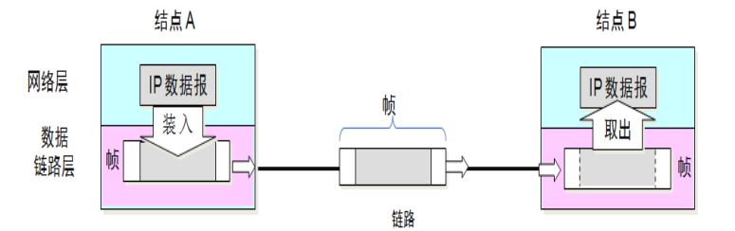

1.封装成帧

在网络层的IP数据报的前后分别添加首部和尾部，这样就构成了一个帧。

不同的数据链路层协议的帧的首部和尾部包含的信息有明确的规定，帧的首部和尾部有帧开始符合帧结束符，成为帧定界符。接收端收到物理层传过来的数字信号读取帧开始字符一直到帧结束字符，就认为接收到了一个完整的帧。

在数据传输中出现差错的时候，帧定界符的作用更加的明显

每一种数据链路层协议都规定了所能狗传送的帧的数据部分长度的上线--即最大传输单元MTU，以太网的MTU为1500个字节。

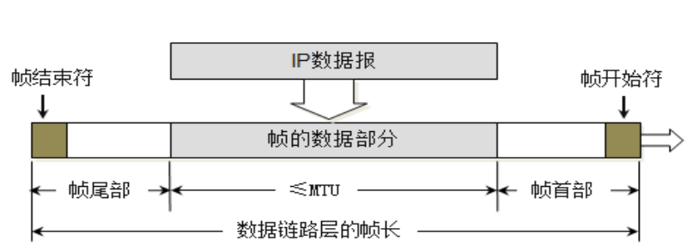

2.透明传输

帧开始符和帧结束符最好是不会出现在帧的数据部分的字符，通常我们电脑键盘能够输入的字符是ASC字符代码表中打印字符，在ASC字符代码表中，还有非打印控制字符，在非打印自腹中有两个字符专门用来做帧定界符，代码SOH作为帧开始定界符，代码EOH作为帧结束定界符

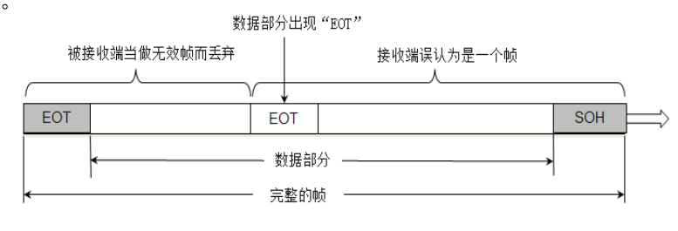

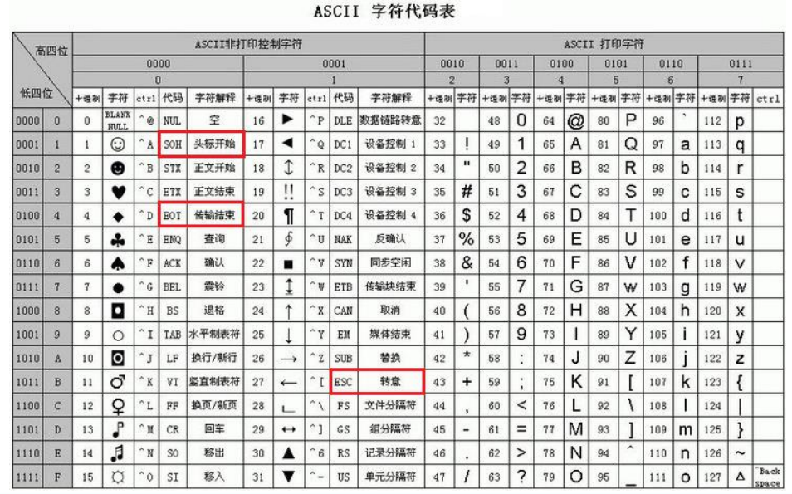

当数据部分是非ASC字符代码表的文本文件时,比如二进制代码的计算机程序或图像等，情况就不一样了。如果数据中某一段二进制代码正好和SOH或EOT帧定界符一样，接收端会误认为是帧的边界

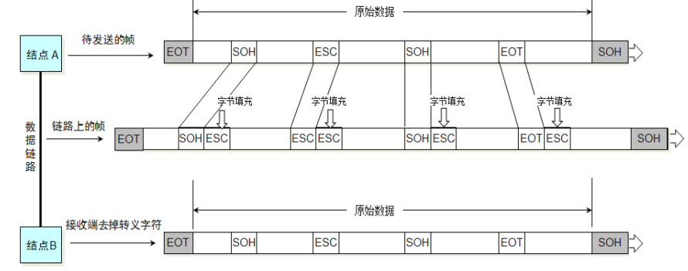

那么，我们就加上ESC作为转义字符，接收的时候再去掉它。

1. 差错检验

现实的通信链路都不会是理想的，这就是说，比特在传输过程汇总可能会产生差错：1可能变成0，而0也可能变成1，这就叫比特差错

为了保证数据传输的可靠性，在计算机网络传输数据时候，必须采用各种差错检测措施。目前在数据链路层广泛使用了循环冗余检验CRC的差错检验技术

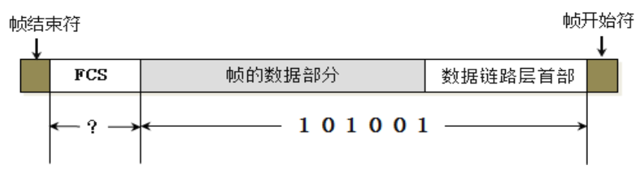

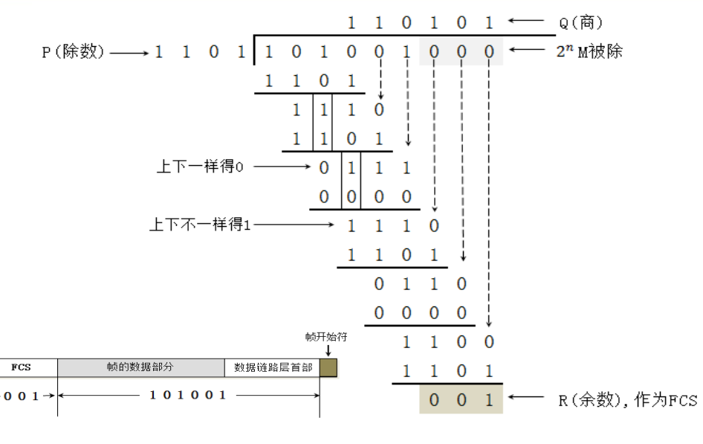

点到点PPP的数据链路层

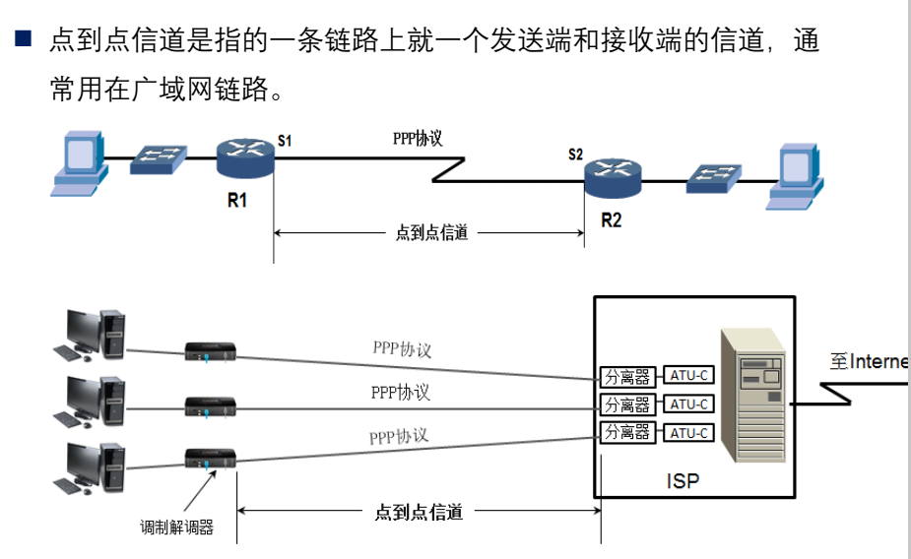

特点：

1. 简单
2. 封装成帧
3. 透明传输
4. 差错检测
5. 支持多种网络层协议
6. 多种类型链路
7. 检测连接状态
8. 最大传送单元
9. 网络层地址协商
10. 数据压缩协商

三个组成部分：

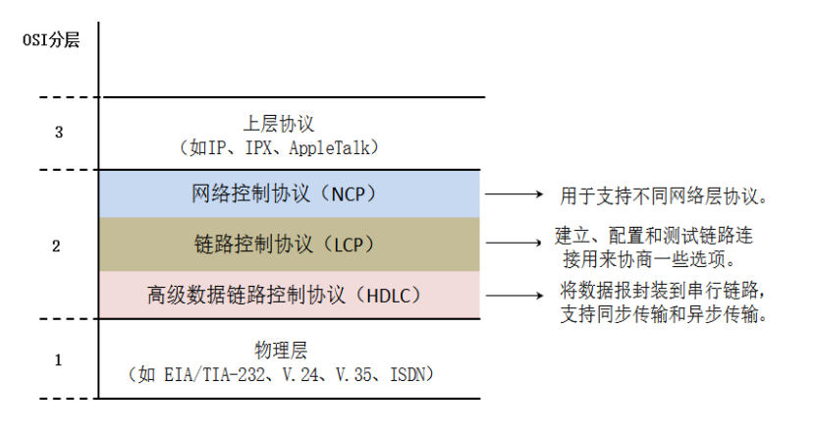

PPP协议的帧格式

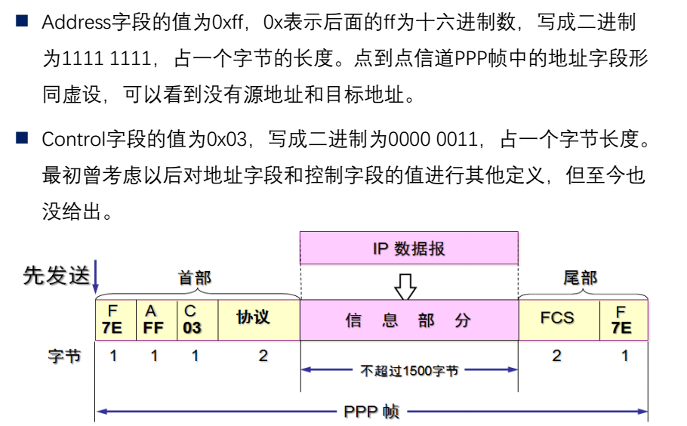

同步传输

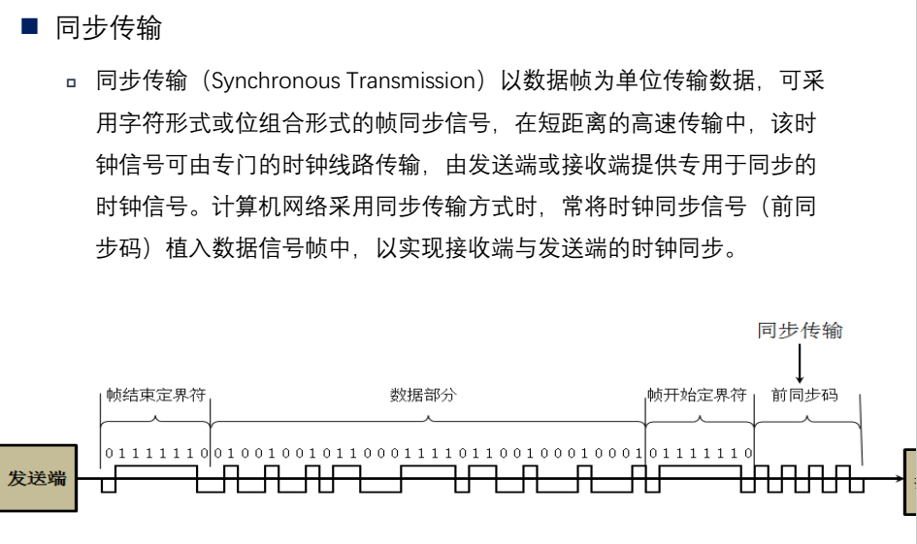

异步传输

